Check-List Para Análise de Crédito - Retail

|  |  |  |
| --- | --- | --- |
| **Pessoa Física** | Autorização para Consulta | Procuração Válida |
| Proponente, Sócios e Avalistas. | X |  |
| Representante Legal / Procurador | X | X |

*Em caso de aprovação, serão exigidos documentos no ato da assinatura do contrato.

Check-List de Documentação de Crédito pós Aprovação de Crédito - Retail



Check-List Complementar (Exclusivo para Vans/Sprinter)

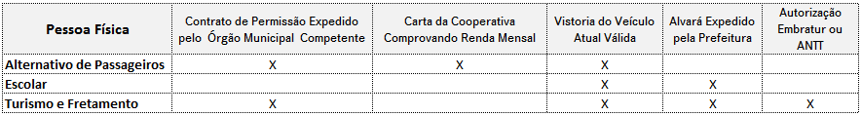

*O Banco Mercedes-Benz se reserva o direito de solicitar documentações adicionais comprobatórias de renda.

*Renda complementar (cônjuge, alugueis ou outras origens) deverá ser comprovado conforme circular nº3461 do Banco Central.

*Documentos Adicionais poderão ser solicitados.

*As exigências do check-list complementar são prerrogativas da Área de Crédito, podendo ser dispensadas a seu exclusivo critério.

Nota: a área de Crédito poderá acatar, excepcionalmente, os seguintes documentos para comprovação de renda:

- Declaração emitida pelo contador (com CRC ativo);

- Extratos bancários dos últimos 3 meses;

- Carta da empresa para a qual presta serviços.